采购需求
为鼓励不同品牌的充分竞争，如某设备的某技术参数或要求属于个别品牌专有，则该技术参数及要求不具有限制性，投标人可对该参数或要求进行适当调整，但这种调整整体上要优于或相当于招标文件的相关要求，并说明调整理由，且该调整须经评委会审核认可。
1、在采购活动开始前没有获准采购进口产品而开展采购活动的，视同为拒绝采购进口产品。
2、根据“关于印发《政府采购进口产品管理办法》的通知”及“关于政府采购进口产品管理有关问题的通知”的相关规定：下列采购需求中如涉及进口产品则已履行相关论证手续。
3、中标人提供的货物为进口产品的，供货时须向采购人提供所投进口产品的海关报关单等证明材料。
4、原装进口的产品，如国内产品满足需求也可参与采购竞争。
- 采购清单
序号 | 物品名称 | 技术要求 | 单位 | 数 量 | 用 途 | 备注
1 | 茶几+椅子 | 休闲小圆桌：桌面直径80cm，高度75cm，板材为2.5cm厚度E1级环保高密度板材。  椅子(如图所示)2把  质保期：3年 | 套 | 33 | 职工之家4#一单元6-16楼，每个房间1套 | 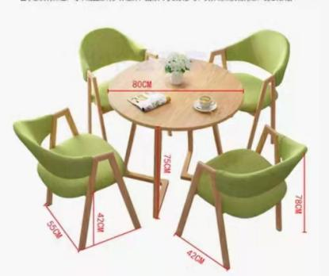
2 | 四门衣柜 | 规格：长1m*宽0.6m*高2m  - 衣柜门板采用16mm厚的环保E1级三聚氰胺饰面板制作，基材为环保E1级多层板，甲醛释放量≤5mg/100g。衣柜下门板带成型锁扣孔，对穿一次注塑成型锁孔设计，使门板在闭合时不与木板基材发生摩擦，增加使用寿命。  2、封边：四周采用ABS封边条处理，表面光滑、平整、无毛刺、无节疤，走线孔内缘及隐蔽部位全部做封闭处理，起到开孔部位不释放甲醛特性，物理性能佳，不易变形及开裂。  3、柜体结构合理，方便置物。整个衣柜要有四个独立储物空间，每扇门要求有独立锁具，柜内设4个挂衣横杆。  质保期：3年  需提供长*宽：50㎝*50㎝的衣柜板材样品 | 组 | 207 | 和平苑公寓每房间1组 | 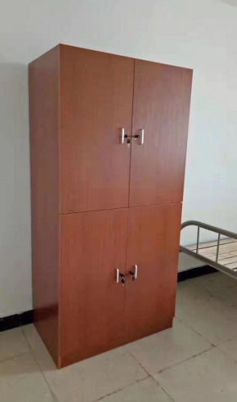
3 | 桌椅 | 1桌+2椅  1、桌子：120cm*40cm*76cm 台面厚度：4.0cm 脚垫厚度：2.5cm  抽屉：长：57.5-58.5CM 宽：9-12CM 深度：38-39CM 基材应与桌面主材一致。  材质：多层板+钢架，基材采用优质E1级多层板，面材采用优质三聚氰胺饰面。符合GB18580-2017甲醛释放量低于0.05mg/m³，台面及侧边厚度≥40mm  封边采用全自动封边机，优质PVC边条厚度≥2mm。高温热熔胶，永不脱落。  桌架采用30*50mm镀锌无缝方管经特殊工艺弯成圆头，拆弯部位平整圆滑无凹槽材质厚度为1.6mm；部分焊接采用二氧化碳保护焊接，铁板表面经除油，去锈，磷化静电喷粉、高温固化而成；  需提供：桌子板材样品，桌架方管样品  2、钢木椅子：  材质：板材+钢架  标准：基材采用优质E1级环保颗粒板，面材采用优质三聚氰胺饰面，面材具有防火、防污染、易清洁等特点，面板厚度≥2.5cm，颜色：浅胡桃色；  钢架：采用≥3*3cm优质镀锌钢管，钢材厚度≥1.2mm，结实耐用，承重力强,侧向抗压好，采用环保油漆，颜色：白色，烤漆工艺，无异味  配件：应用优质五金配件，固定牢固，稳固承重，经久耐用；  规格：如图（误差±5cm）。  需提供：椅子板材样品，椅架钢管样品  质保期：3年 | 套 | 207 | 和平苑公寓每房间1套 | 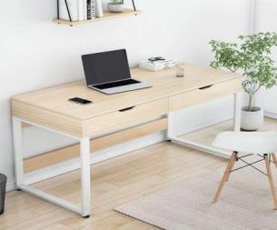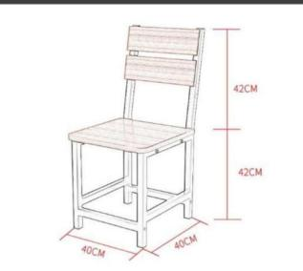
4 | 高低床 | 单连2人位内梯双层钢架床（长2000mm×宽900mm×高1780mm，±20mm）颜色为灰桔纹色  一、材质要求：  1、材质为冷轧钢材，性能符合GB716-65《普通碳素冷钢带》、GB912-66《普通碳素和低合金结构钢薄板》和GB3094-82《异形钢管》要求,管材无裂缝，管材表面无毛刺、结疤、错位、压痕或划痕。  2、铁床的质量按照轻工行业标准QB/T1951.2—1994《金属家具质量检验及质量评定》的规定执行；铁床框架连接部分采用卡式锲入式锁扣结构连接，不采用螺丝连接（备注：立柱与长横梁和短横梁连接必须采用卡式锲入式锁扣结构连接。），每张床可承重500kg；所有钢材均采用国家标准钢，铁床部分焊接采用二氧化碳气体保护焊接，铁板表面经除油、去锈、磷化、静电喷粉、高温固化而成；外层采用聚脂环氧粉末喷塑，焊接表面波纹均匀，焊接处无夹渣、气孔、焊瘤、焊丝头、咬边、飞溅，并保证无脱焊、虚焊、假焊及焊穿等现象。  3、制作采用GB/T3324—2008《家具床类主要尺寸》、QB/T2741-2013《学生公寓多功能家具》国家标准,铁床要求在工厂制作，现场安装。  4、焊接要求：床体焊接部位均按照GB/T13667.3-2003标准，采用二氧化碳气体保护焊，焊点应满焊、均匀、牢固、平整，无漏焊、假焊、裂纹、烧穿、毛刺、表面气孔、夹渣、焊疤堆积等缺陷，焊接后打磨平、除刺及抛光。  5、表面除锈镀层要求：涂饰前零部件的表面应光滑、平整，不得有开裂、脱焊、漏焊、焊渣或飞边、尖角、毛刺等可能超成机械伤害的缺陷。表面必须经过“除油—水洗—酸洗—除锈—清洗—中和—磷化—水洗—烘干”九工位处理，预备处理后表面无氧化皮、锈蚀、粘砂等其他杂质。预备处理后及时进行涂饰。  6、喷塑要求：采用优质环保产品环氧聚脂塑粉静电喷塑，喷塑外膜的表面光滑平整，色泽均匀，喷塑层无漏喷、起泡、模糊、划痕或碰伤等缺陷。  二、技术与标准：  1、床立柱：采用优质冷轧钢板经特制成型线轧制而成的型钢，其立面为中空异形（方便双面喷涂，防止内部生锈，不能用方管、圆管或闭合管材），立柱正面为圆弧形设计，起到防撞作用，并有4条加强筋，立柱折边为内折，增加立柱的强度，立面成型后尺寸为70mm×70mm,准许±2mm偏离，材料厚度为1.2mm。  2、长横梁及短横梁：采用优质冷轧钢板经特制成型线轧制而成的型钢，其立面为中空异形（方便双面喷涂，防止内部生锈，不能用方管、圆管或闭合管材），为防止头部碰伤，下方为弧形，正面有3条加强筋，横梁折边为内折，增加横梁的强度，立面成型后尺寸为90mm×40mm,准许±5mm偏离，材料厚度为1.2mm。  3、床支撑：采用25mm×50mm，材料1.2mm厚优质方管制作。  4、床护栏：采用φ19mm×1.0mm厚优质圆管弯制而成，高度为300mm。  5、床头护栏：采用φ19mm×1.0mm厚优质圆管焊接而成。  6、楼梯支架：支架采用20mm×30mm×1.2mm方管焊接而成。  7、内梯踏步板：采用≥1.2mm厚优质冷轧钢板经冲压而成,表面需有防滑条纹，必须可以起到防滑作用，踏板规格尺寸为300mm×50mm。  8、卡式连接处挂件：经冲床冲压成L型，需有三个连接卡口，成型后尺寸为30mm×30mm×204mm（±2mm），材料厚度为2.0mm。  9、床铺板技术参数：  （1）规格尺寸按铁床实际空间制作，边空隙≤10mm。  （2）板条采用≥15mm厚杉木板条均匀制作，底部实木档，无结巴抛光硬木横档固定床板，所有木材均四面刨光。  10、床头及床尾横梁居中位置喷涂“皖江高科”字样。  质保期5年  需提供未经喷塑的床立柱、长横梁及短横梁、床支撑、楼梯支架部件小样，及床铺板板材样品 | 张 | 1343 | 职工之家4#楼二单元，5#楼，6号楼2单元每个房间2张；和平苑333张 | 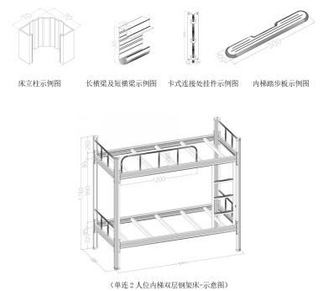  附示例图（图中参数仅供参考，不作唯一要求）
说明：1、投标人的投标文件必须标明所投货物的品牌与参数，保证原厂正品供货，提供相关证明资料复印件加盖投标人公章。
2、投标人要充分考虑到实际安装内容与采购清单中数量和种类存在差异的风险，这部分的风险视为投标人在投标报价时已充分考虑到，对采购清单中少项和漏项内容投标人必须自行添补直至达到系统完整性要求和验收标准。
3、核心产品为：高低床。
4、采购清单中要求提供的样品（如有），由投标人应于开标前带至开标地点，并做好标记，便于识别和分辨。未提供样品的，则投标文件不予接收。中标人的样品由采购人封存保留，作为后期供货的质量标准依据。未中标投标人的样品在招标活动结束后自行退回。样品费用由投标自行承担。

二、安装验收要求
1、安装调试
货物安装在采购人指定地点，供货时间：分批次供货，合同签订后采购人确定第一批货物的供货量后20日历天内完成第一批次的货物供货及安装，其他批次供货时间需满足采购人要求。
2、验收
货物安装调试完毕经采购方验收合格后出具验收报告，货物投入使用。
验收依据合同、招标文件、中标供应商投标文件和国家有关标准进行，必要时使用测试专业仪器。
3、技术资料
验收前，中标供应商应将全部货物资料装订成册，交采购人进行保管。
三、人员培训要求
货物安装、调试、验收合格后，中标人应对采购单位的相关人员进行免费现场培训。培训内容包括基本操作、保养维修、常见故障及解决办法等。
四、货物质量及售后服务要求
1、货物质量：中标人提供的货物必须是品牌范围内、全新、原装、合格正品，完全符合国家规定的质量标准、厂方的标准以及采购人的采购需求。货物完好，配件齐全。
2、质量保证期限：投标人需提供免费质保期叁年，叁年三包服务，采购清单中的免费质保期超过叁年的按采购清单中的要求执行，质保期及服务期自供货安装完毕、验收合格经双方签字之日起计算。
3、质保期内，需提供7*24小时的免费电话咨询服务支持，对于用户的售后服务请求须在12小时内上门服务；在质保期内因货物重大质量原因而需要更换或维修的，须在48小时内完成，以保证货物的正常运行。在货物免费质保期内，因货物本身原因出现的任何质量问题，中标单位应负责更换或维修，由此产生的一切费用由供应商承担。若在约定时间内无人上门解决问题，逾期采购人有权请第三方专业维修人员进行维修，相关费用将从质保金中扣除，并扣除当年应返还的全部质保金，如通过维修仍无法正常使用，采购人有权退货或要求更换。

